第二十八章 锐角三角函数测试题
28．1 锐角三角函数





1．三角形在正方形风格纸巾中的位置如图2813所示，则sinα的值是( )
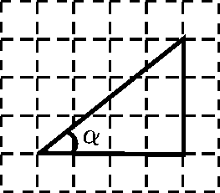
图2813
A. B. C. D.

2．如图2814，某商场自动扶梯的长l为10米，该自动扶梯到达的高度h为6米，自动扶梯与地面所成的角为θ，则tanθ＝( )
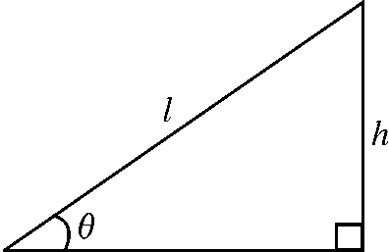
图2814
A. B. C. D.
3．cos30°＝( )
A. B. C. D.
4．在△ABC中，∠A＝105°，∠B＝45°，tanC＝( )
A. B. C．1 D.
5．若0°<A<90°，且4sin²A－2＝0，则∠A＝( )
A．30° B．45° C．60° D．75°
6．按GZ1206型科学计算器中的白键，使显示器左边出现DEG后，求cos9°的值，以下按键顺序正确的是( )
A. B.2ndF
C. D.2ndF
7．在Rt△ABC中，∠C＝90°，∠A，∠B，∠C的对边分别为a，b，c.已知2a＝3b，求∠B的三角函数值．


8．下列结论中正确的有( )
①sin30°＋sin30°＝sin60°；
②sin45°＝cos45°；
③cos25°＝sin65°；
④若∠A为锐角，且sinA＝cos28°，则∠A＝62°.
A．1个 B．2个 C．3个 D．4个
9．如图2815，直角三角形纸片的两直角边长分别为6,8，现将△ABC如图那样折叠，使点A与B点重合，折痕为DE，则tan∠CBE＝( )
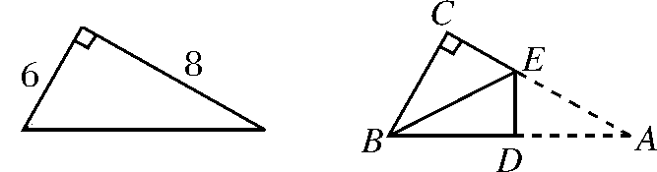
图2815
A. B. C. D.



10．如图2816，AD是BC边上的高，E为AC边上的中点，BC＝14，AD＝12，sinB＝.
(1)求线段CD的长；
(2)求tan∠EDC的值．
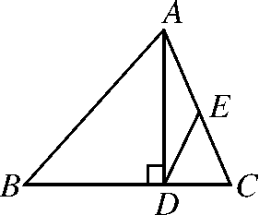
图2816

  - 解直角三角形及其应用

1．在Rt△ABC中，∠C＝90°，cosB＝，则a∶b∶c为( )
A．2∶∶ B．2∶∶3
C．2∶3∶ D．1∶2∶3
2．等腰三角形的底角为30°，底边长为2 ，则腰长为( )
A．4 B．2 C．2 D．2
3．如图2829，在△ABC中，∠ACB＝90°，CD⊥AB于点D，AC＝6，AB＝9，则AD的长为( )
A．6 B．5 C．4 D．3
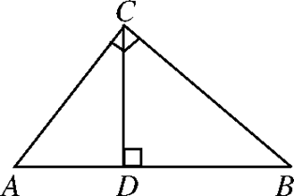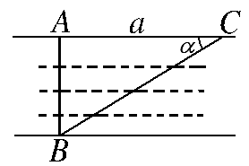
图2829 图28210
4．轮船航行到C处时，观测到小岛B的方向是北偏西65°，那么同时从B处观测到轮船的方向是( )
A．南偏西65° B．东偏西65°
C．南偏东65° D．西偏东65°
5．如图28210，为了测量河两岸A、B两点的距离，在与AB垂直的方向点C处测得AC＝a，∠ACB＝α，那么AB＝( )
A．asinα B．atanα C．acosα D.

6．如图28211，小颖利用有一个锐角是30°的三角板测量一棵树的高度，已知她与树之间的水平距离BE为5 m，AB为1.5 m(即小颖的眼睛距地面的距离)，那么这棵树高是( )
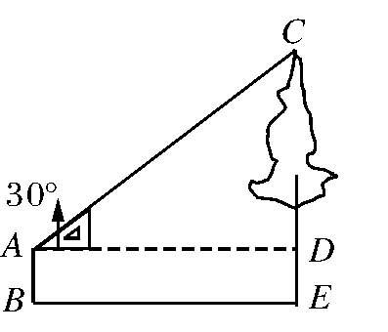
图28211
A.m
B.m
C. m
D．4 m
7．在Rt△ABC中，∠C＝90°，a＝2，∠B＝45°，则
①∠A＝45°；②b＝2；③b＝2 ；④c＝2；⑤c＝2 .
上述说法正确的是________(请将正确的序号填在横线上)．
8．一船上午8点位于灯塔A的北偏东60°方向，在与灯塔A相距64海里的B港出发，向正西方向航行，到9时30分恰好在灯塔正北的C处，则此船的速度为__________．
9．如图28212，某校教学楼AB的后面有一建筑物CD，当光线与地面的夹角是22°时，教学楼在建筑物的墙上留下高2米的影子CE；而当光线与地面夹角是45°时，教学楼顶A在地面上的影子F与墙角C有13米的距离(B，F，C在一条直线上)．
(1)求教学楼AB的高度；
(2)学校要在A，E之间挂一些彩旗，请你求出A，E之间的距离(结果保留整数；参考数据：sin22°≈，cos22°≈，tan22°≈)．
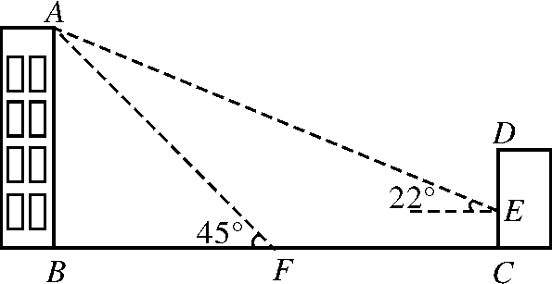
图28212

10．如图28213，小明家在A处，门前有一口池塘，隔着池塘有一条公路l，AB是A到l的小路．现新修一条路AC到公路l.小明测量出∠ACD＝30°，∠ABD＝45°，BC＝50 m．请你帮小明计算他家到公路l的距离AD的长度(精确到0.1 m；参考数据：≈1.414，≈1.732)．
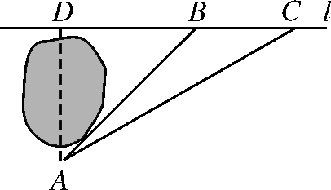
图28213

第二十八章 锐角三角函数
28．1 锐角三角函数
【课后巩固提升】
1．C 2.A 3.C 4.B 5.B 6.A
7．解：由2a＝3b，可得＝.
设a＝3k，b＝2k(k>0)，由勾股定理，得
c＝＝＝k.
∴sinB＝＝＝，cosB＝＝＝，tanB＝＝＝.
8．C
9．C 解析：设CE＝x，则AE＝8－x，由折叠性质知，AE＝BE＝8－x，在Rt△CBE中，由勾股定理，得BE²＝CE²＋BC²，即(8－x)²＝x²＋6²，解得x＝.
∴tan∠CBE＝＝＝.
10．解：(1)在Rt△ABD中，sinB＝＝，又AD＝12，
∴AB＝15.BD＝＝9.
∴CD＝BC－BD＝14－9＝5.
(2)在Rt△ADC中，E为AC边上的中点，∴DE＝CE，
∴∠EDC＝∠C.∴tan∠EDC＝tanC＝＝.
28．2 解直角三角形及其应用
【课后巩固提升】
1．B 2.C
3．C 解析：∵AC＝6，AB＝9，又∵cosA＝＝，即＝，∴AD＝4.
4．C 5.B
6．A 解析：∵∠CAD＝30°，AD＝BE＝5 m，∴CD＝AD·tan∠CAD＝5tan30°＝(m)，∴CE＝CD＋DE＝m.
7．①②⑤
8.海里/时 解析：∵航行的距离BC＝AB·sin∠BAC＝64×＝32 .航行的时间为小时，∴此船的速度为32 ÷＝(海里/时)．
9．解：(1)如图D73，过点E作EM⊥AB，垂足为M.
设AB为x.在Rt△ABF中，∠AFB＝45°，
∴BF＝AB＝x.
∴BC＝BF＋FC＝x＋13.
在Rt△AEM中，∠AEM＝22°，AM＝AB－BM＝AB－CE＝x－2，
∴tan22°＝·＝，x＝12.
即教学楼的高12 m.
(2)由(1)，可得ME＝BC＝x＋13＝12＋13＝25.
在Rt△AME中，cos22°＝.∴AE＝≈≈27，
即A，E之间的距离约为27 m.
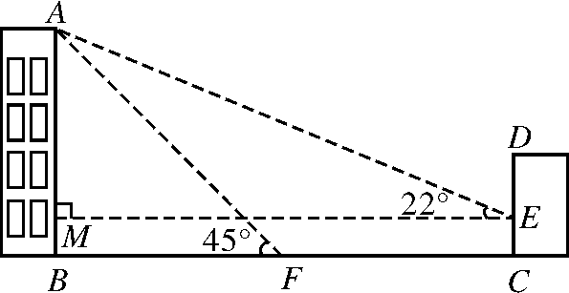
图D73
10．解：设小明家到公路的距离AD的长度为x m.
在Rt△ABD中，∵∠ABD＝45°，∴BD＝AD＝x.
在Rt△ACD中，∵∠ACD＝30°，∴tan∠ACD＝，
即tan30°＝，解得x＝25(＋1)≈68.3.

